TW-QC02氢燃料电池动力驱动系统试验台

一、产品简介
1、采用真实的 汽车新燃料动力（氢燃料电池）驱动系统实物为基础，可真实展示氢燃料电池 汽车动力驱动系统的组成结构和工作过程。
2、适用于学校对氢燃料电池 汽车动力驱动系统的教学需要。
3、本设备满足汽车新能源与节能实训课程的教学需要。
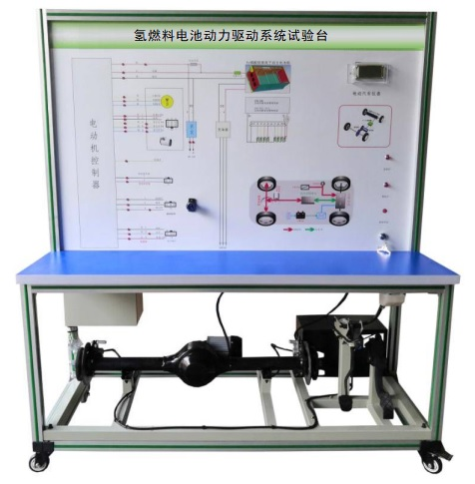
二、功能特点
1.真实可运行的氢燃料电池 汽车动力驱动系统，充分展示氢燃料电池 汽车动力驱动系统的组成结构和工作过程。
2.实训台面板采用4mm厚铝塑板，面板打印有永不褪色的UV平板喷绘的彩色电路原理图。
3.实训台面板上安装有仪表，可实时显示动力传递过程、车速、电压、温度等、电控系统等参数变化。
4.实训台面板上安装有检测端子、可直接在面板上检测各控制单元管脚的电信号，如电阻、电压、电流、频率信号等。
5.实训台配备有电子油门控制装置，可方便对动力驱动系统进行加减速。
6.实训台配备有电源总开关、转动部件防护罩等安装保护装置，安装可移动脚轮。
7.真实演示氢燃料电池 汽车动力驱动系统的工作过程。
8.设备框架采用40mm×40mm和40mm×80mm两种一体化全铝合金型材搭建，耐油耐腐蚀并易于清洁，台面宽40CM,台面铺装32mm厚彩色高密度复合板,经久耐用不生锈，带4个带自锁装置万向脚轮，便于移动。
9.配套实训指导书等教学资料，完整讲述工作原理，实训项目，故障设置及分析等要点。
三、技术规格
1、工作电源：HV磷酸铁锂离子动力电池组
2、工作温度：-40℃～+50℃
3、设备框架:采用40mm×40mm和40mm×80mm两种一体化全铝合金型材搭建，耐油耐腐蚀并易于清洁，台面装配32mm厚彩色高密度复合板。
4、移动脚轮：100*60mm
5、外形尺寸：1500×700×1700mm(长×宽×高)
6、电机与驱动桥总成:48V1KW及电机运行配套件（仪表与档位等）
7、锂电池带充电器：48V20AH
8、制动装置：2轮液压制动
9、氢燃料电池及控器：100W
◆额定输出：100W，12V@8.34A
◆单电池数：20片(100*36*3)
◆反应物质：氢气、空气
◆供氢品质：干燥，纯度99.99%
 ◆供氢压力：0.045-0.06Mpa
 ◆供氢流量：满负荷运转时1.2L/min
 ◆起动时间：<20S
 ◆输出电压：10～18V
 ◆放气阀压：12V
 ◆风扇电压：4～12V
 ◆增湿类型：自增湿
 ◆冷却类型：空冷
◆环境温度：5-35℃
◆电堆温度：<56℃
◆电堆效率：45%@12V
◆产品重量：0.8kg
 ◆裸堆产品尺寸：104mm*98mm*70mm
10、DC/DC模块：12--48V30A；48V-12V30A；
11、金属氢化物氢瓶及其组件:
◆ 金属氢化物氢瓶用来给燃料电池供应燃料，其规格为：
◆ 贮氢容量（ 20℃）： 100L
◆ 放氢流速（ 20℃）： >10L/min
◆ 放氢压力（ 20℃）： ≥0.3MPa
◆ 使用环境温度：0～60℃
◆ 产品氢纯度：99.99％～99.9999％
◆ 原料氢： ≥98％（普通工业氢）
◆ 充氢压力：2.0～3.0MPa
◆ 充氢环境温度：0～40℃
◆ 热交换方式：空气自然对流或强制对流
◆ 重量：4.5kg
◆ 外形尺寸：长720mm，直径160mm
钢瓶（带减压阀门和压力表）
◆ 容积：4L
◆ 压力：15MPa
◆ 氢气纯度：99.999％高纯氢
◆ 减压器规格：最大输入压力（25MPa）
◆最大输出压力（0.25MPa）
四、实训实验项目
1.新燃料动力（氢燃料电池）驱动系统结构与原理认知。
2.新燃料动力（氢燃料电池）驱动系统的端子及对应的功能认知与检测。
3.了解新燃料动力（氢燃料电池）系统能量传递过程。
4.新燃料动力（氢燃料电池）驱动系统结构与原理认知、功能动态演示、故障模拟与考核、故障检测与维修、故障诊断与排除。
五、基本配置(每台)
检测控制面板(装有各种检测端子以及彩色电路图)、氢燃料电池及控器、电机与驱动桥总成、电机控制器、点火开关、电子油门、档位装置、电池组与铁电池箱、充电机、DC12V装置、一体化全铝合金型材搭建的移动台架（1500×700×1700mm 带自锁脚轮装置，带安装检测端子的原理面板，面板1448×940mm）、设备操作说明书。

